INDICAÇÃO Nº /2024

Autoria: Vereador Sgt. Byron Estrelas do Mar

Senhor Presidente:

Indico à Mesa, nos termos Regimentais e após ouvido o Plenário, que seja encaminhada a solicitação a Antônio Sérgio Ferrari, Presidente da Empresa Municipal de Obras e Urbanização (Emurb), providências para o serviço de recolocação da tampa de esgoto, localizado na Av. Centenário com Rua Maria Vieira Santos, em frente à casa 624, Bairro Bugio.

Palácio Graccho Cardoso, Aracaju, 22 de março de 2024.

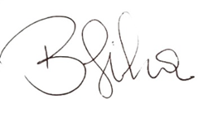
Byron Virgílio dos Santos Silva,
Vereador.

